## Учреждение образования

## Белорусский государственный технологический университет

Кафедра информационных систем и технологий

**ЛАБОРАТОРНАЯ РАБОТА 7**

по дисциплине «Облачные технологии»

Выполнил студент

Бобрович Г.С.

Минск 2024

**Администрирование облачной инфраструктуры OpenNebula.**

**Создание виртуальной сети в OpenNebula**

**1. Подготовка к работе c облачной инфраструктурой OpenNebula (ONE).**

**1.1 Проверка состояния управляющего узла.**

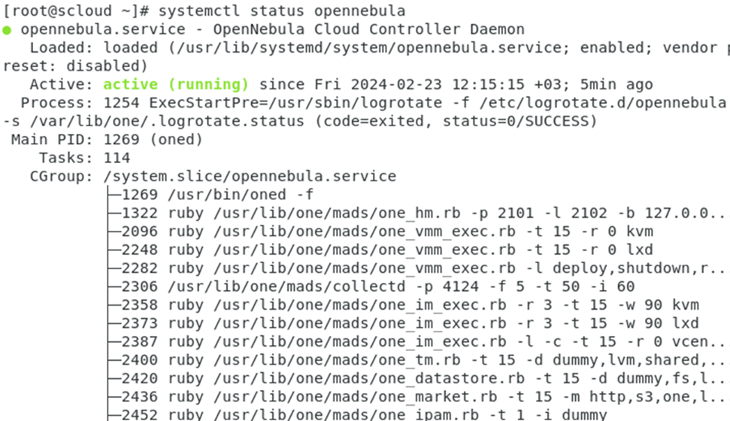

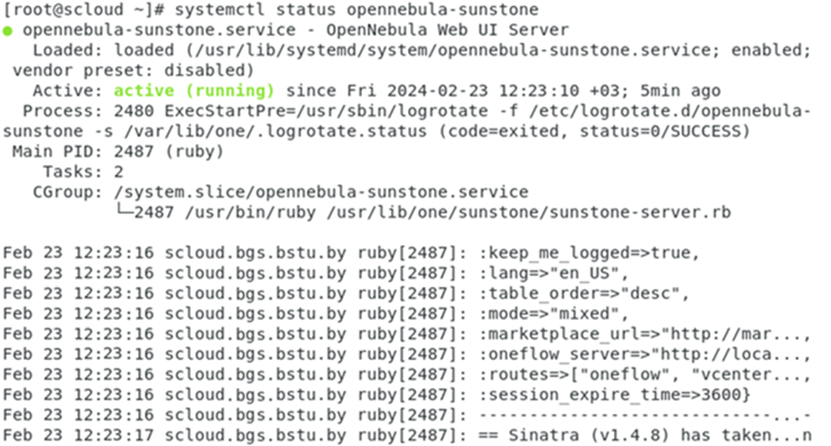

**1.2 Проверка состояния узла виртуализации**

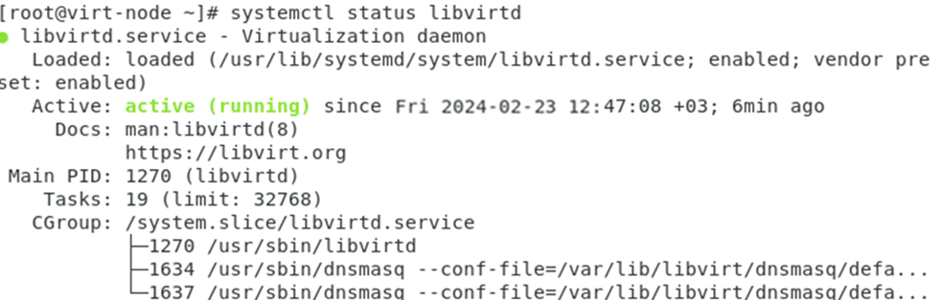

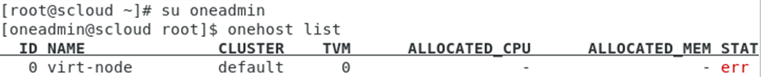

**1.3 Проверка состояния и работоспособности веб сервера Sunstone**

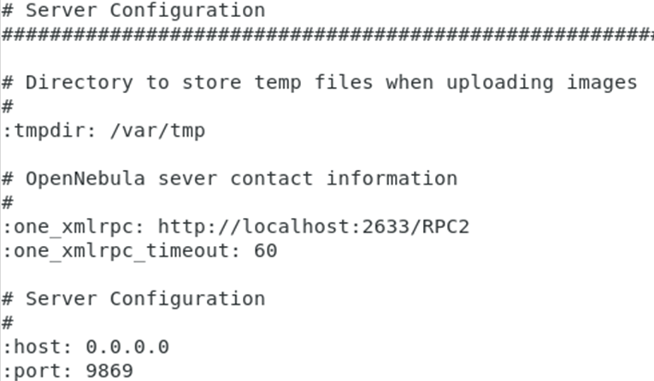

**2. Создание сети виртуальных машин**

**2.1 Проверка наличия сетевого интерфейса br0 на рабочем узле облака.**

Создание и настройка моста на узле виртуализации выполняется в лабораторной работе 5, раздел 2 Создание моста на узле виртуализации.

а) Проверить наличие мостов на узле virt-node можно с помощью команды выводим список мостов:

[root@virt-node ~]# ip link show type bridge

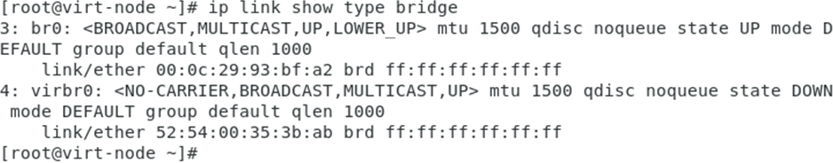Мы видим 2 моста:

- br0 – созданный нами в л.р. 5, он исползуется OpenNebula.

и

- virbr0 – созданный системой. Этот мост используется гиперизором KVM, и не используется OpenNebula.

б) определяем сетевые интерфейсы, на которых работают мосты:

- мост **br0**

[root@virt-node ~]# ip link show master br0

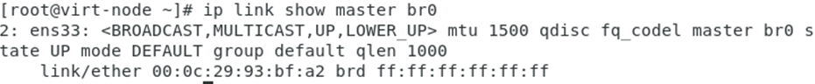 **br0** работает на сетевом интерфейсе ens33

- мост **virbr0**

[root@virt-node ~]# ip link show master virbr0 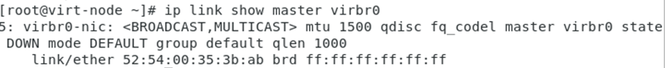

**virbr0** работает на сетевом интерфейсе virbr0-nic.

**2.2 Проверка сетевой связности узла виртуализации с управляющим узлом и внешними сетями.**

При наличии на узле virt-node моста br0, необходимо убедится в доступности сетевых интерфейсов управляющего узла и хозяйской машины:

а) смотрим настройку сетевых интерфейсов на узле virt-node

# ip a show

[root@virt-node ~]# ip a show

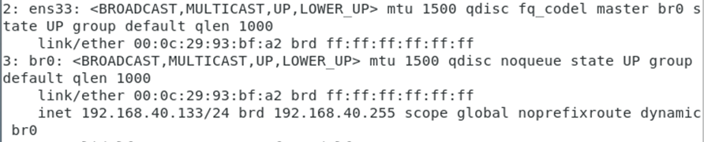б) проверяем настройку маршрутизации

# ip r

[root@virt-node ~]# ip r



в) проверяем доступность внешних ресурсов (узле виртуализации) c помощью команд:

$ ping scloud

$ ping scloud.bbb.bstu.by

$ ping one-srv

$ ping one

$ ping sunstone

$ ping st-serv

$ ping one-web

$ ping virt-node

$ ping virt-node.bbb.bstu.by

$ ping node1

$ ping kvm1

$ ping gw

$ ping host-pc

$ ping mypc

$ ping pc

$ ping swvmnet8

$ ping 8.8.8.8

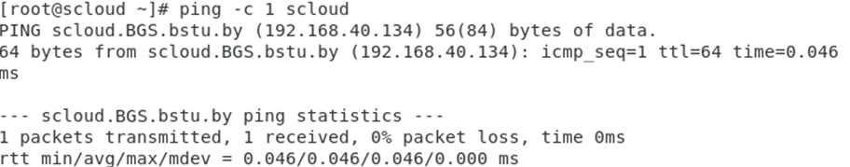

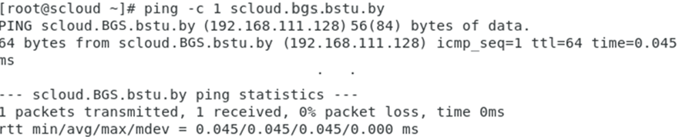



**2.3 Настройка виртуальной сети для подключения ВМ**

**2.3.1 Создание виртуальной сети c помощью CLI**

а) В начале, посмотрим на управляющем узле список виртуальных сетей созданных ранее:



В нашем случае таких сетей пока нет.

**2.3.1.1 Создание файла описания сети ВМ**

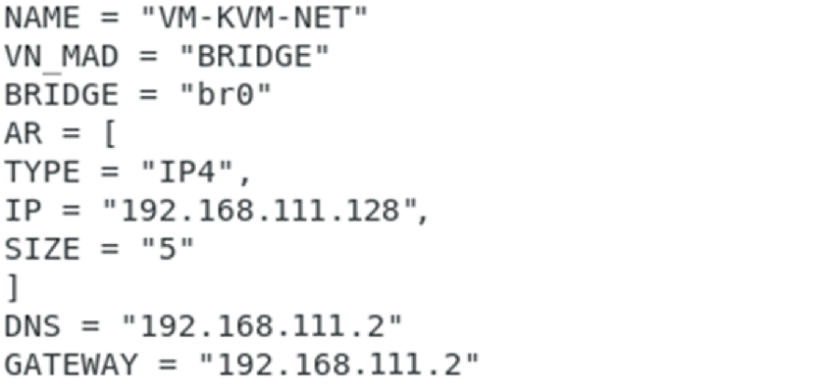

**2.3.1.2 Регистрация сети ВМ в облаке**

Выполняется на управляющем узле.

а) Создаем сеть с помощью команды:

$ onevnet create virt-net.one

б) Проверим результат

$ onevnet list

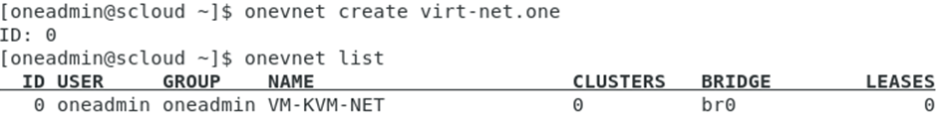

в) Для получения подробного списка параметров созданной сети ВМ используем команду:

$ onevnet show 1

Здесь 1 – идентификатор сети.

По этой команде выводиться список всех параметров и сетевых адресов этой сети.

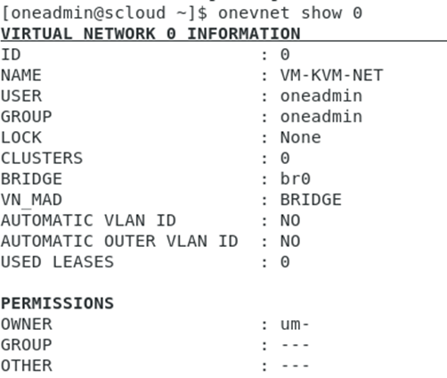

Из вывода этой команды (описания сети) видно, что ВМ будут назначаться IP из диапазона 192.168.231.193 - 192.168.231.196

**2.3.1.3 Просмотр созданной сети в Sunstone**

Открываем в Sunstone страницу Dashboard

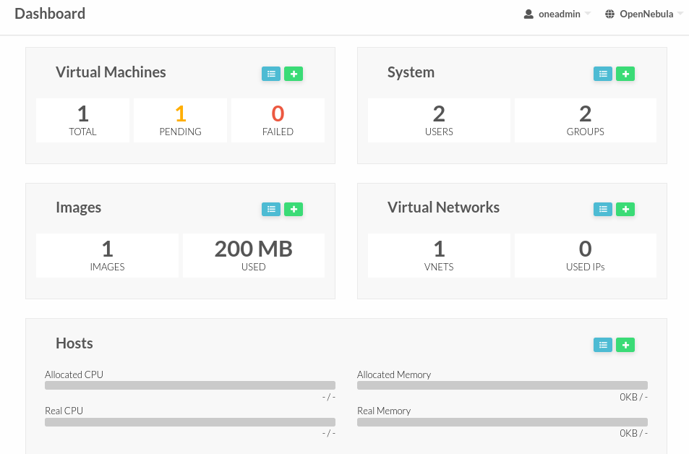

Видим, что изменились данные о виртуальных сетях (область Virtual Networks), Переводим курсор мыши в эту область и кликаем значек (Показать), откроется страница Virtual Networks

Отмечаем сеть VM-KVM-NET, кликнув бокс , затем кликаем по строке сети. Откроется окно описания этой сети Virtual Network 1 VM-KVM-NET

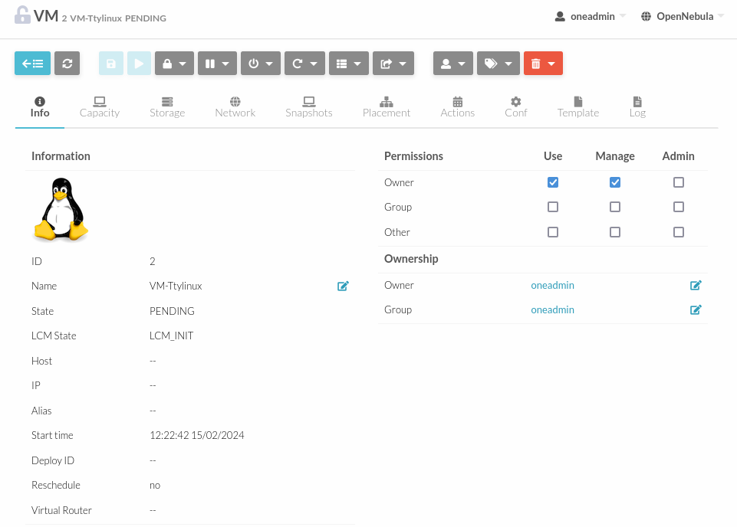

**2.3.2 Создание сети виртуальных машин облака OpenNebula (ONE) с помощью Sunstone.**

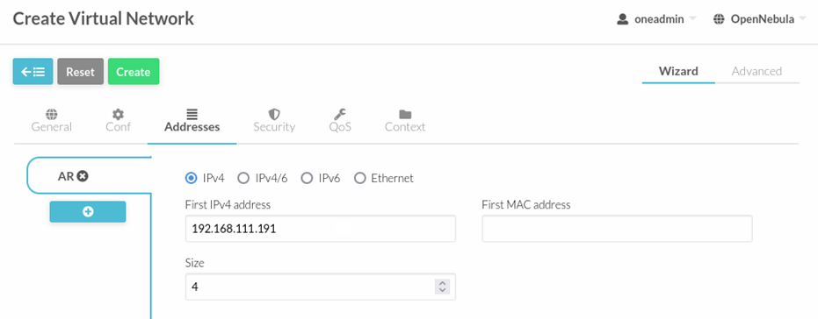

В качестве проверки посмотрим настройки этой сети с помощью CLI

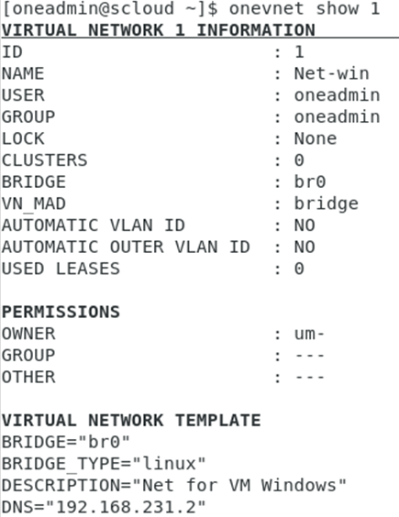

Как видим настройки этой сети мало чем отличаются от настроек сети VM-KVM-NET.

**3.Подключение ВМ к виртуальной сети.**

Выполняем эту операцию с помощью Sunstone.

Выбираем Instance -> VMs

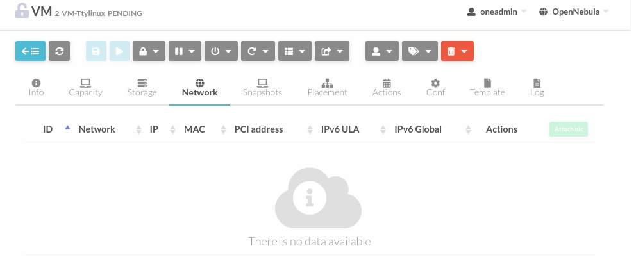

Кликаем строку ВМ Ttylinux-KVM

На странице ВМ кликаем закладку Network

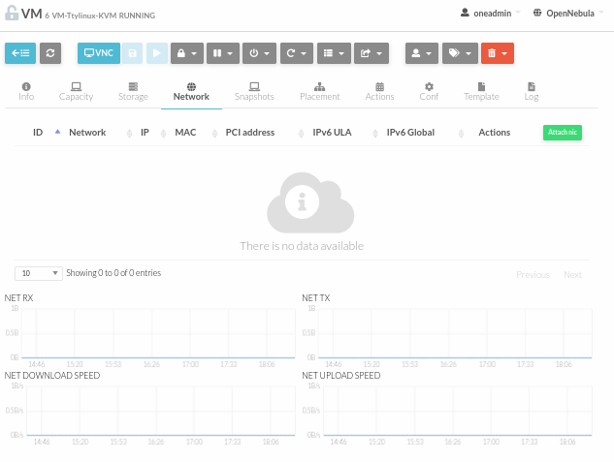

На странице закладки Network кликаем значек (Attach nic)

Откроется выпадающее окно Attach new nic (Подключение новой сетевой карты (NIC – Network Interface Card))

В этом окне выбираем сеть VM-KVM-NET и нажимаем Attach (присоеденить). Будет выполнен возврат к закладке Network ВМ

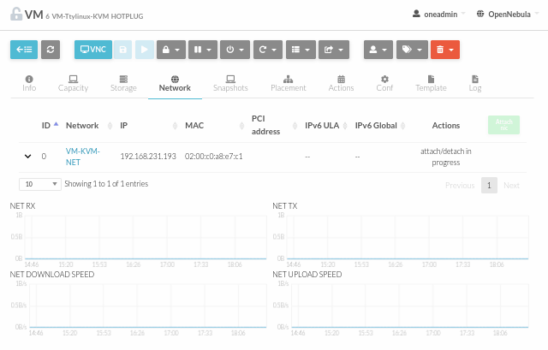

На этой странице мы увидим, что ВМ была подключена к сети VM-KVM-NET и ей был назначен адрес 192.168.231.193.

Таким образом мы убедились в том, что графический режим Sunstone позволяет достаточно просто создавать виртуальные сети (сети ВМ) и подключать к ним ВМ.

**Итоги**

Созданы 2 виртуальной сети облака OpenNebula двумя разными способами.

К одной из сетей была подключена ВМ Ttylinux-KVM.

**V. Подготовка отчета**

**1. Подготовить отчет о выполнении данной работы.**

1.1 В отчет включите описание всех выполненных действий (раздел Выполнение работы).

1.2 Включить в отчет описание смысла всех параметров, включенных в файл описания сети virt-net.one.

1.3. Также в отчет необходимо включить ответы на контрольные вопросы (раздел Контрольные вопросы).